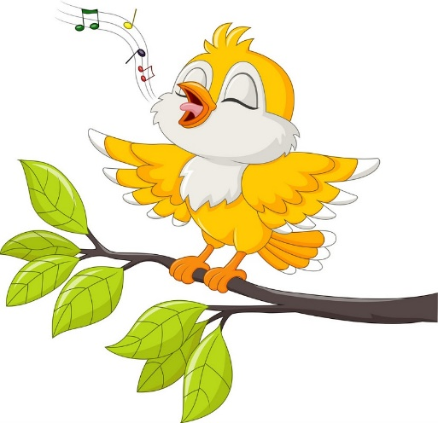
DJEČJI VRTIĆ METKOVIĆ
METKOVIĆ

DJEČJI VRTIĆ RADOST
Ped. god. 2026./27.

BORAVAK BR. 5

Odgojna skupina P T I Č I C E – JASLICE – MJEŠOVITA

RED. BR. | ID. BROJ
 | 14
 | 38
 | 40
 | 45
 | 73
 | 74
 | 95
 | 110
 | 131
 | 139
 | 151
 | 152
 | 162
 | 216
 | 335
 | 338
 | 340
 | 341
 | 494
 | 650
 | 652
 | 659

